Лабораторная работа №2

**Тема**: Работа с Docker.

**Цель**: Познакомиться с возможностями и получить практические навыки работы с Docker.

**Задание**:

1. Подготовьте рабочее окружение в соответствии с типом вашей операционной системы

* Установите Docker
* Выполните базовую настройку

1. Изучите простейшие консольные команды и возможности Docker Desktop (см. лекцию), создать собственный контейнер docker/getting-started, открыть в браузере и изучить tutorial  
   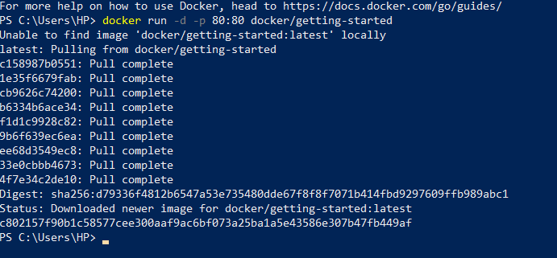  
   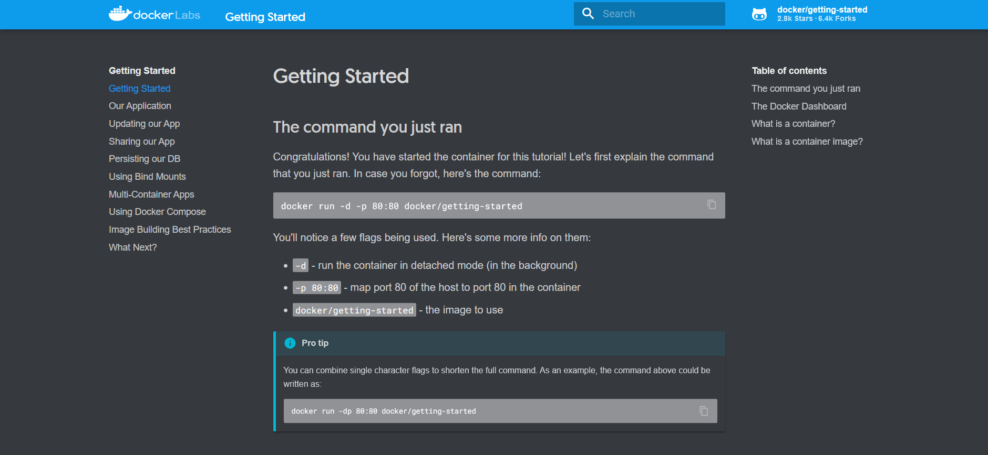
2. Создайте docker image, который запускает скрипт с использованием функций из https://github.com/smartiqaorg/geometric_lib.
   1. Данные необходимые для работы скрипта передайте любым удобным способом (например: конфиг файл через docker volume, переменные окружения, перенаправление ввода). Изучите простейшие консольные команды для работы с docker(см. лекцию). Зарегистрируйтесь на DockerHub и выберите необходимые для проекта   образы  
      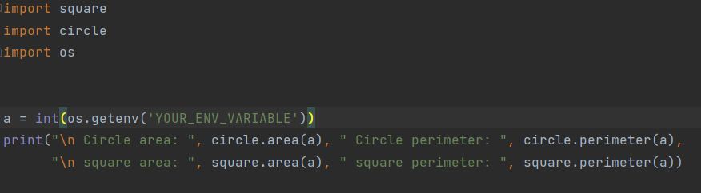  
      https://hub.docker.com/u/ohtoh04
   2. Создать Dockerfile для реализации сборки собственных Docker образов  
      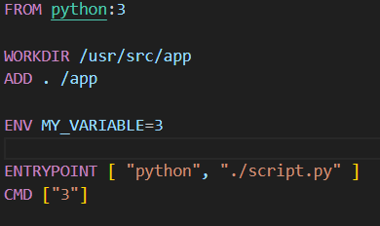
   3. Использовать его для создания контейнера. Протестировать использование контейнера  
      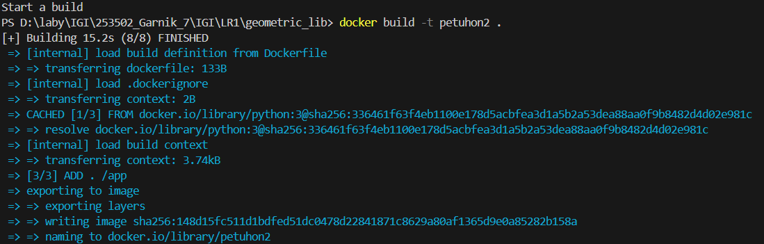  
      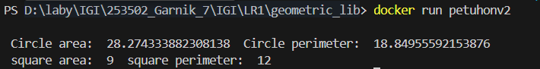
3. Скачать любой доступный проект с GitHub с произвольным стеком технологий или использовать свой, ранее разработанный. Создать для него необходимый контейнер, используя Docker Compose для управления многоконтейнерными приложениями. Запустить проект в контейнере.( Примеры Images: <https://hub.docker.com/_/phpmyadmin>, <https://hub.docker.com/_/mysql>, https://hub.docker.com/_/postgres)   
   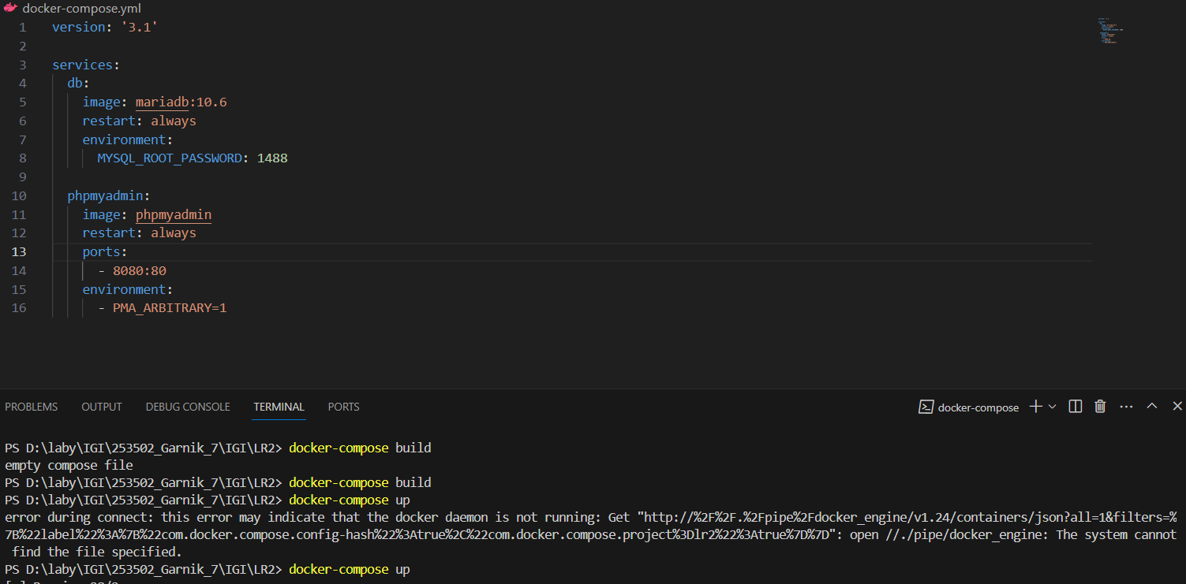  
   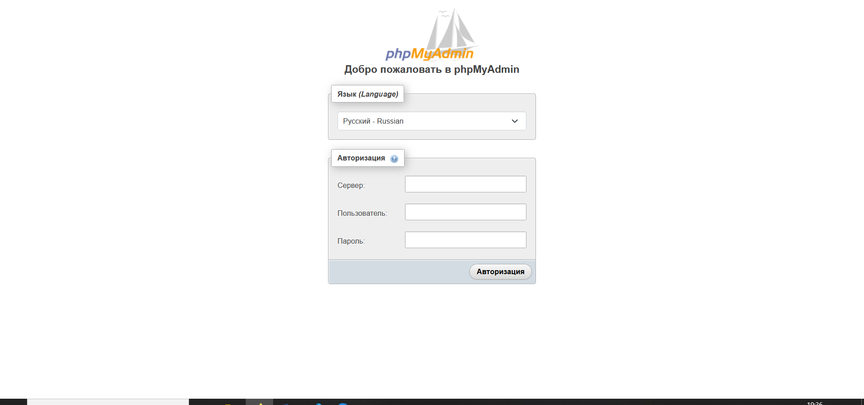  
   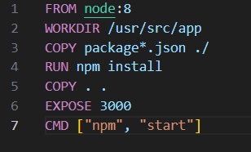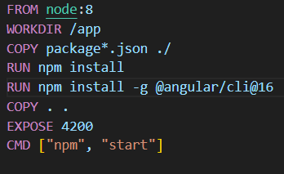  
   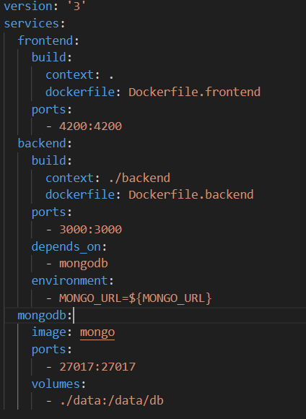
4. Настроить сети и тома для обеспечения связи между контейнерами и сохранения данных (исходные данные, логин, пароль и т.д.)   
   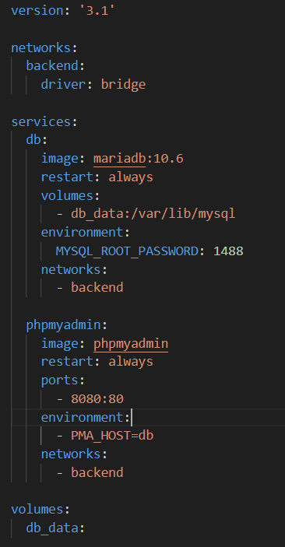  
   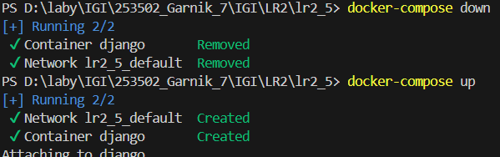  
   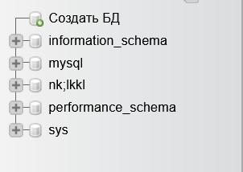  
   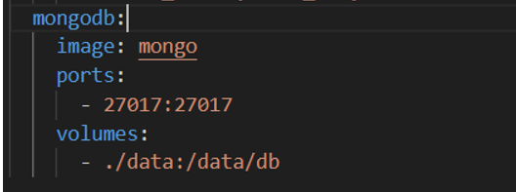  
   
5. Разместите результат в созданный репозиторий в DockerHub    
   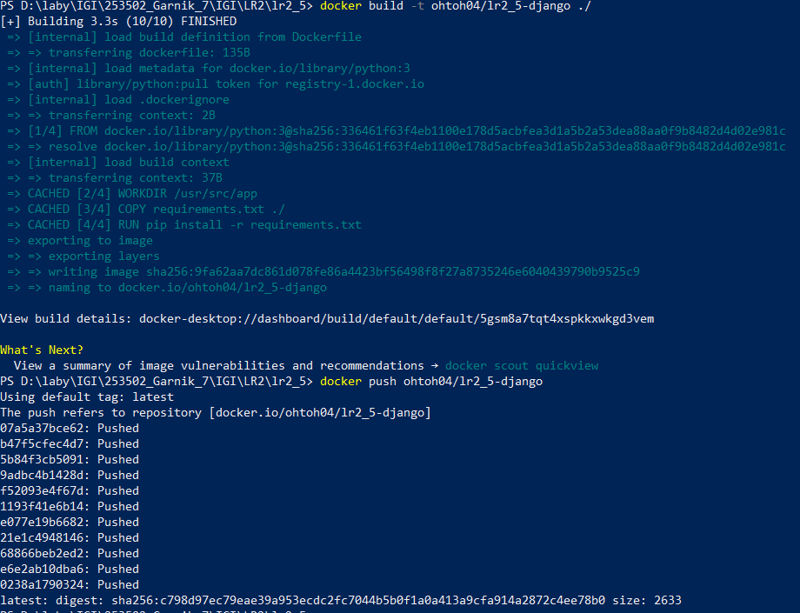  
   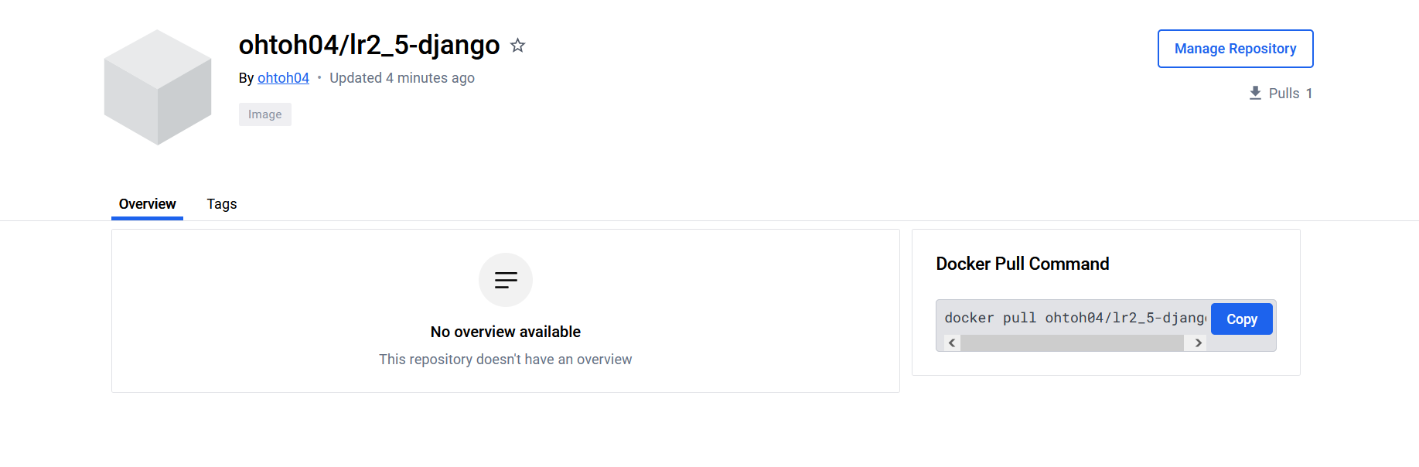
6. Выполните следующие действия с целью изучить особенности сетевого взаимодействия:

* Получить информацию о всех сетях, работающих на текущем хосте и подробности о каждом типе сети  
  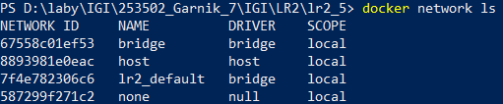  
  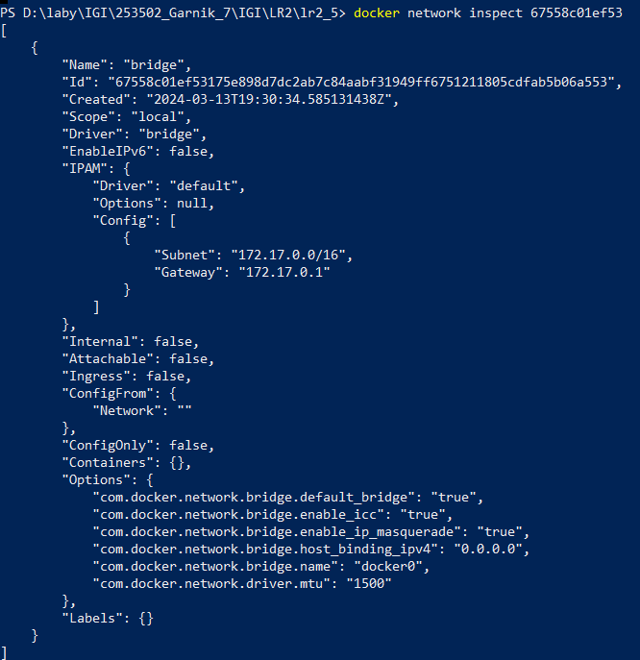  
  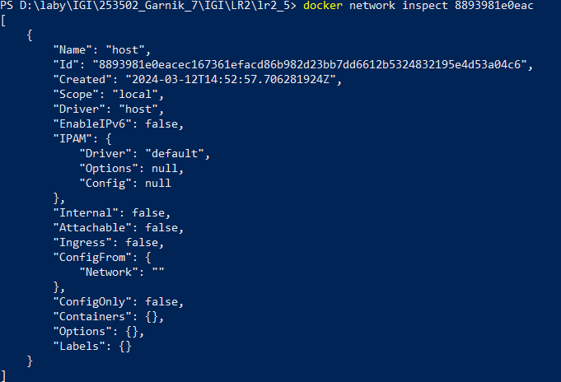  
  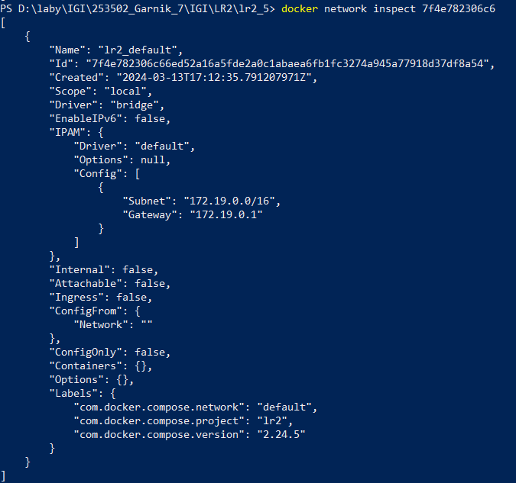  
  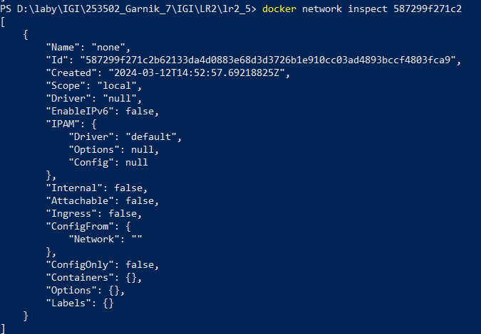
* Создать свою собственную сеть bridge, проверить, создана ли она, запустить Docker-контейнер в созданной сети, вывести о ней всю информацию(включая IP-адрес контейнера), отключить сеть от контейнера  
    
  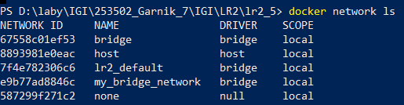  
  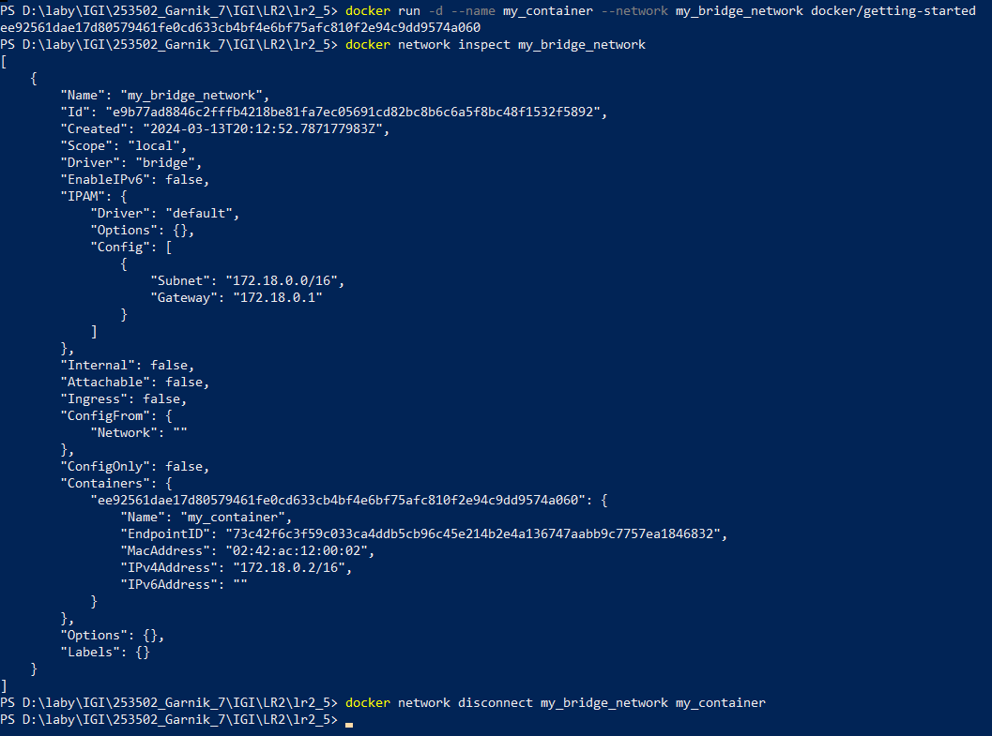
* Создать еще одну сеть bridge,   вывести о ней всю информацию, запустить в ней три контейнера, подключиться к любому из контейнеров и пропинговать два других из оболочки контейнера, убедиться, что между контейнерами происходит общение по IP-адресу  
  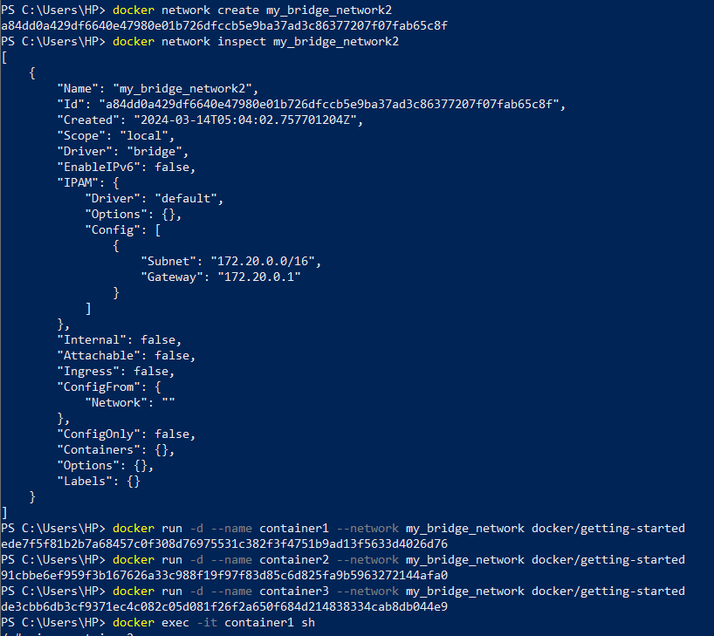  
  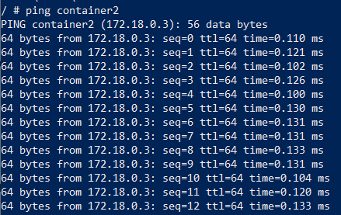  
    
  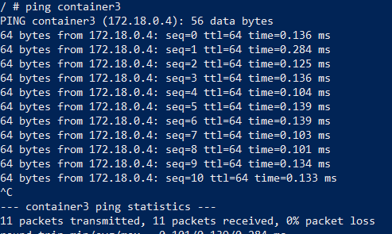
* Создать свою собственную сеть overlay, проверить, создана ли она, вывести о ней всю информацию  
  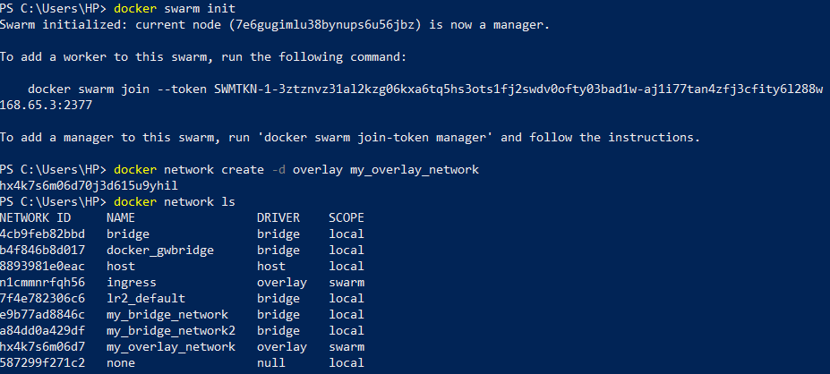  
  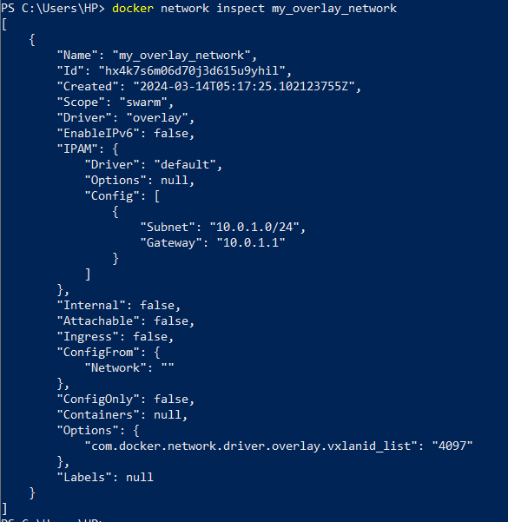
* Создать еще одну сеть overlay, проверить, создана ли она, вывести о ней всю информацию, удалить сеть  
  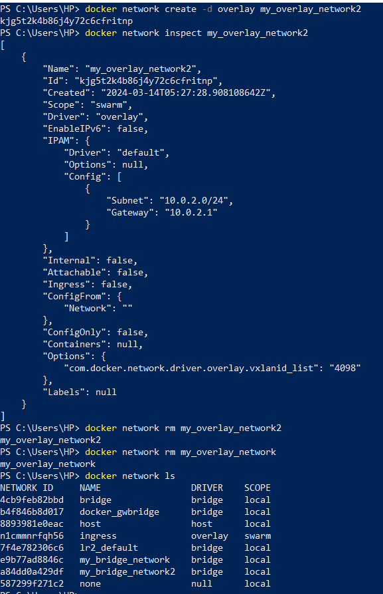
* Попробовать создать сеть host, сохранить результат  в отчет.  
  